    - 解析関連に必要な検体数と第１種過誤(偽陽性率)と第２種過誤(偽陰性率)

3-3-3-1 第１種過誤(偽陽性率)と第２種過誤(偽陰性率)

第１種過誤(偽陽性率)と第２種過誤(偽陰性率)とは、検定において用いられる用語であるので初めに統計学的検定について簡単に説明する。

関連解析において統計的に検定を行うということは、
あるデータを基に次のことを推定するということである。

今、ある検体数で、ある事柄が真実であるかどうかを検定しようとしている。帰無仮説と対立仮説を立て、それらのどちらが真実に近いとみなすのが妥当であるかを、確率の考え方に基づいて判定する。
この作業を統計学的検定といい、検定の結果得られる確率の値として、いわゆるp値を求め、その値を基に仮説の妥当性を判定する。
観測データを統計学的に有意とするか否かはこのp値がある基準より大きいか小さいかで判断される。この基準をαとする。

p値がαより小さいとき、この観測データから言えることは、

“ある帰無仮説が真である確率 p はαより小さいから、帰無仮説が真でないと考えることは、‘基準αにおいて正しい’と判断してよい。したがって対立仮説が真であると判断することも基準αにおいて正しい。しかし、100%の確率で対立仮説が真であると言えることは決してなく、確率α(偽陽性率)で対立仮説は真でない。”
関連解析の場合に、この文は
“関連がない確率pはαより小さいから、関連があると考えることは 有意水準αで正しい。しかし、 関連があると判断することはαの確率で誤りである。”
と言い換えられる。

また、以下のことが知られている。
“ある検体数で、ある差を、ある有意水準で見い出そうという検定の場合、その差を見い出し損ねる確率(偽陰性)は統計的に算出される。”
このような差を見い出し損ねる確率をβとする。

p値がαより大きいとき、このことを基に、上のようなデータを解釈すると、

“p値は有意水準αに達していない。しかしながら、本当は差があるのにその差を見い出し損ねただけかもしれない。もし、見い出し損ねた確率を知りたいならば、それは計算可能である。この検定に用いた検体数と設定した有意水準αは定まっているので、見い出し損ねた確率βは、見い出そうとした差に依存して決まる。”
関連解析の場合に、この文は
“用いた検体数と、設定した有意水準はわかっている。今、見い出そうとしているSNPの遺伝的寄与の程度(Genotypic risk ratioもしくはGenotypic relative riskで規定される)を想定してやれば、本当は差があるのに差を見い出し損ねた確率βは計算可能である。”
と言い換えられる。

上の説明文のαを第１種過誤(偽陽性率)と言い、βを第2種過誤(偽陰性率)と言う。
実際のRIKEN SRCのゲノムワイド関連SNPスクリーニングでこの第１種過誤と第２種過誤とがどのような役割を果たしているかを以下に述べる。

＜スクリーニングの段階＞
そもそもスクリーニングの目的は、真の関連SNPとして可能性のあるSNPを絞り込むことであるから、“スクリーニングをする”とは次のように言い換えられる。

“スクリーニングをすることによって、本来は疾患と関連のないSNPが次の段階に進むことは、スクリーニングの本来の目的から言って全く不都合ではない。その逆に、本当は関連があるSNPを取りこぼすことはなるべく避けたいが、100%避けるということは、いかなる基準を設けても不可能である。従って、解析を進めるにあたっては、スクリーニングによってどのようなSNPがどのくらいの割合で取りこぼされているのかを理解しておくことが必要である。このスクリーニングで取りこぼす割合(偽陰性率)は遺伝的寄与の程度によって変わる。”

スクリーニングによる絞込みの基準をスクリーニング有意差検定で得られるp値に対して設定するとすると、遺伝的寄与の強いSNPを取りこぼす確率はより低く、寄与の弱いSNPを取りこぼす確率はより高くなる。
実際に、RIKEN SRCのスクリーニングは、スクリーニングデータに対して有意差検定を行い、有意水準αよりも有意であるSNPを次の段階に進めて検体数を増やしており、αの値として0.01 を初期値として設定した。このスクリーニングに用いている検体数は一定なので、その条件下でのαとβと遺伝的寄与の強さとの関係を知れば、スクリーニングによってどの程度の遺伝的寄与を持つSNPがどのくらいの割合で取りこぼされているかがわかる。

＜検体数増加後の関連本検定の段階＞
この段階で求められるのは、第１種過誤(偽陽性率)の低さである。偽陽性率がある基準(有意水準)より低ければ、それだけ真に関連のある確率が高いという結論が引き出せるからである。
この段階で有意水準に達していないデータは、“関連がないとは言えない”と解釈される。これは、もう少し言葉を足せば、“真の関連はあるかも知れないが、ある有意水準からすると、関連があるとは言い切れない”と言うことである。
これまでに数多くの単ローカス関連解析が行われ、多くの“ネガティブ”データが公表されているが、それらの多くのものは、ある水準以上の有意差を見い出せなかったと言う段階にとどまり、関連がないことを結論付けたものではない。つまり、関連があるとも言えないし、関連がないとも言えないという段階で放り出されてしまっているわけである。このようなデータの中途半端な結果になった理由は検体数が少な過ぎたということに尽きる。しかしながら、検体数が少ない“ネガティブ”な検定結果ももう少し使い道があるはずである。つまり、検体数が少なくとも、どのくらいの強さの遺伝的寄与を想定すれば偽陰性率がどのくらいになるかという情報は付加できるので、“この、結果としてパッとしなかったネガティブデータから、○○より強い遺伝的寄与は確率××で否定的である” という結論は引き出せる。

以下に検体数増加後の関連検定によって得られる p 値が表している内容を記す。

“関連がない確率は p である。”
“ p 値が有意水準αより小さい場合、それだけ関連がない可能性が低いのだから、関連があると判断してもよい。”
“ p 値が有意水準αより大きい場合、その有意水準では関連があるとは言えないが、関連がない、と結論付けられたわけではない。”
“ p 値が有意水準αより大きい場合、本当は関連があるSNPがどのくらいの確率で有意水準に達しそこねて偽陰性になっているかは、そのSNPの遺伝的寄与の程度と検体数に依存する。偽陰性率は計算可能である。”

以下のグラフはRIKEN SRCのスクリーニングを模してケース94人対コントロール94×7＝658人を想定してβを算出している。偽陰性率は検定の際の、データの扱い方にもよるので、アレル頻度の差の検定を行う場合と、劣性･優性それぞれの遺伝形式を想定した上でのgenotype頻度の差の検定を行う場合のそれぞれのシミュレーション結果を表現している。ケースとコントロールの人数が等しくないときの補正なども考慮している。以下のグラフのgはgenotypic risk ratioを表し、RRはgenotypic relative riskを表現している。優性遺伝形式の場合のRRはホモ・ヘテロで等しくg、劣性遺伝形式のRRはホモでg、へテロで1である。genotypic risk ratio, genotypic relative riskに関しては“2-1 遺伝性であることの確認”を参照のこと。

劣性遺伝形式のﾛｰｶｽを劣性遺伝形式のgenotype分布で検定 劣性遺伝形式のﾛｰｶｽをallele頻度で検定
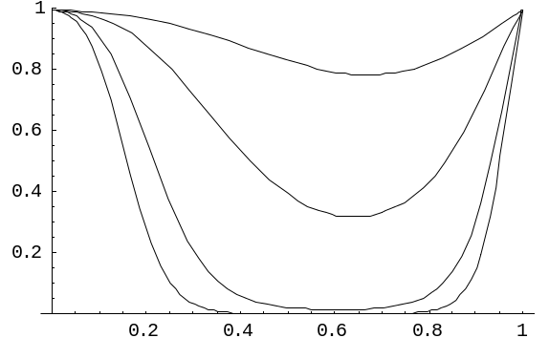
（α＝0.01、94VS658でスクリーニング） （α＝0.01、94VS658でスクリーニング）
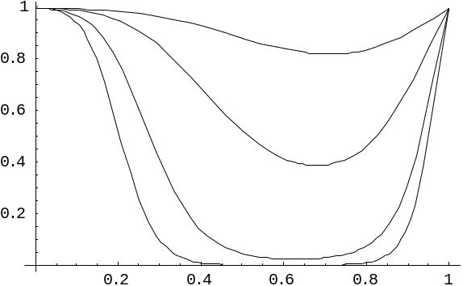
g＝1.5
g＝2
g＝3
g＝4
g＝1.5
g＝2
g＝3
g＝4
偽陰性率
疾患アレル頻度
疾患アレル頻度
偽陰性率
0
0
優性遺伝形式のﾛｰｶｽを優性遺伝形式のgenotype分布で検定 優性遺伝形式のﾛｰｶｽをのallele頻度で検定
β偽陰性率
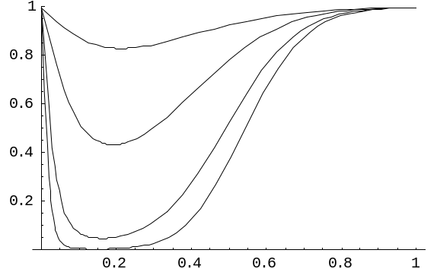
（α＝0.01、94VS658でスクリーニング） （α＝0.01、94VS658でスクリーニング）
g＝1.5
g＝2
g＝3
g＝4
g＝1.5
g＝2
g＝3
g＝4
偽陰性率
偽陰性率
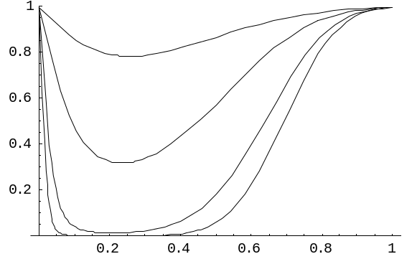
疾患アレル頻度
疾患アレル頻度
0
0

同様のシミュレーションを検体数を1000人対1000人に増やしたと仮定し、有意水準を0.00001で関連の有無を判定する場合の偽陰性率を、疾患アレル頻度と遺伝的寄与の程度を変化させてグラフ化したのが以下の図である。

劣性遺伝形式のﾛｰｶｽを劣性遺伝形式のgenotype分布で検定 劣性遺伝形式のﾛｰｶｽをのallele頻度で検定
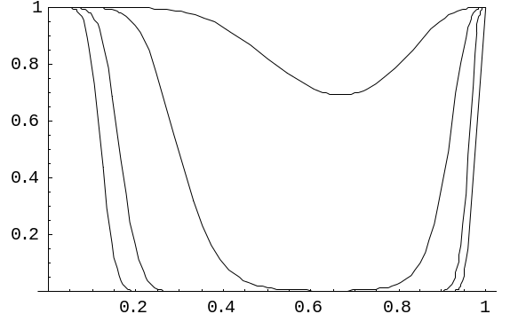
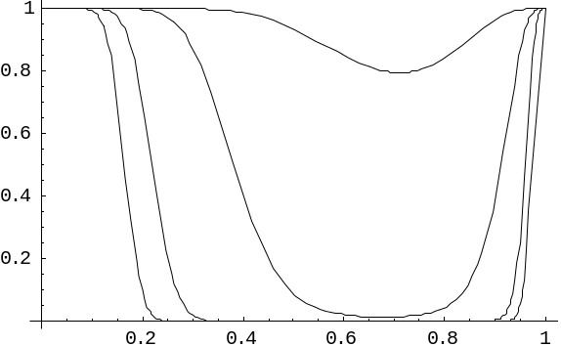
（α＝0.00001、1000人vs1000人で検定） （α＝0.00001、1000人vs1000人で検定）
g＝1.5
g＝2
g＝3
g＝4
g＝1.5
g＝2
g＝3
g＝4
偽陰性率
偽陰性率
疾患アレル頻度
疾患アレル頻度
疾患アレル頻度
0
0

優性遺伝形式のﾛｰｶｽを優性遺伝形式のgenotype分布で検定 優性遺伝形式のﾛｰｶｽをのallele頻度で検定
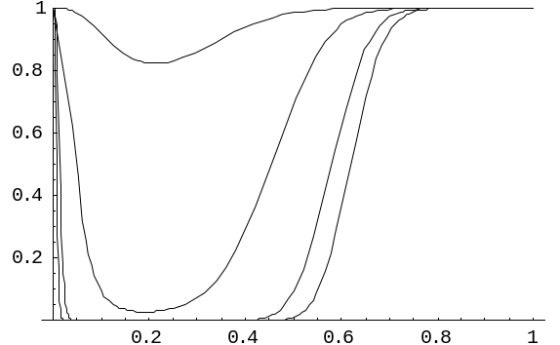
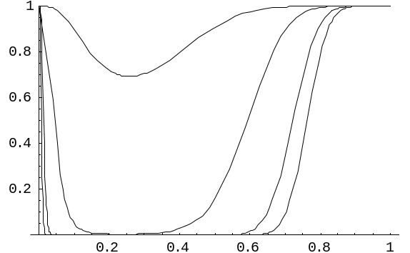
（α＝0.00001、1000人vs1000人で検定） （α＝0.00001、1000人vs1000人で検定）
g＝1.5
g＝2
g＝3
g＝4
g＝1.5
g＝2
g＝3
g＝4
偽陰性率
偽陰性率
β偽陰性率
疾患アレル頻度
疾患アレル頻度
0
0
ここまでは、RIKEN SRCのスクリーニングの現状に合わせてのシミュレーションであったが、以下に、そのスクリーニングの方法を変更した場合にどうなるかを示し、今後のスクリーニングの方法の選択の判断基準を示す。
スクリーニングの方法を変更する場合に、閾値(p=0.01から、p=0.02)を2倍に引き上げる場合と、検体数を2倍に増やす場合、閾値を引き上げ、かつ、検体数を増やした場合に、どのくらい偽陰性率が変化するかを以下に示す。
当然のことながら、閾値を2倍にし、検体数も2倍にするのがもっとも偽陰性率を下げる。閾値を2倍に引き上げるだけの場合と、検体数を２倍にするだけの場合との比較では、検体数を2倍にするほうが偽陰性率を低く抑えられることがグラフから読み取れる。但し、以下の例は、優性遺伝形式・アレル頻度比較の場合である。その他の遺伝形式の場合、グラフは示さないがそれらの変化も同様である。

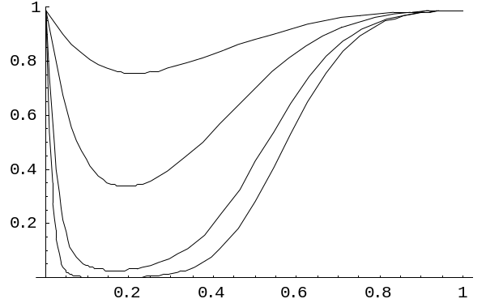
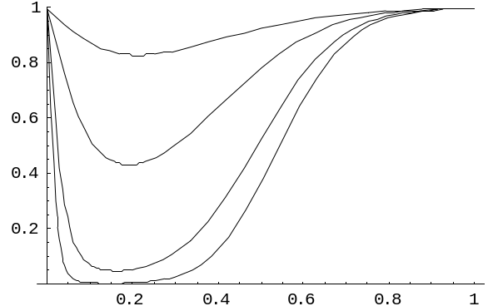
現行 ｹｰｽ94対ｺﾝﾄﾛｰﾙ658 閾値 0.01 閾値2倍 ｹｰｽ94対ｺﾝﾄﾛｰﾙ658 閾値 0.02
g＝1.5
g＝2
g＝3
g＝4
g＝1.5
g＝2
g＝3
g＝4
偽陰性率
偽陰性率
0
0
疾患アレル頻度
疾患アレル頻度
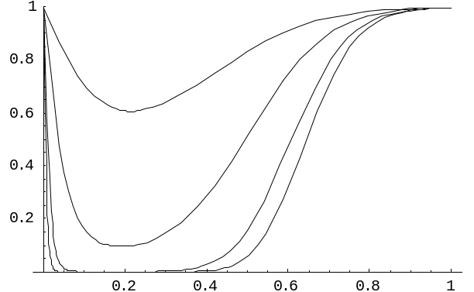
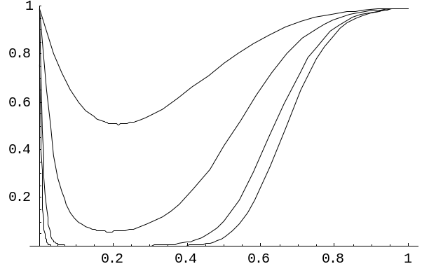
検体数2倍 ｹｰｽ188対ｺﾝﾄﾛｰﾙ1,316 閾値 0.01 閾値･検体数2倍 ｹｰｽ188対ｺﾝﾄﾛｰﾙ1,316 閾値 0.02
g＝1.5
g＝2
g＝3
g＝4
g＝1.5
g＝2
g＝3
g＝4
偽陰性率
偽陰性率
疾患アレル頻度
疾患アレル頻度
0
0
疾患アレル頻度
疾患アレル頻度

ここまでは、第1種過誤と第２種過誤とRIKEN SRCプロジェクトにおける関係を中心に述べてきた。しかしながら、統計学のテキストなどで扱われる場合、第１種過誤・第２種過誤と検体数のことを問題にするのは、研究計画をデザインする段階である。それに準じて話を進めると以下のようになる。
どのくらいの遺伝的寄与のあるSNPを
どのくらいの有意水準(α)で
偽陽性率(β)はどのくらい容認するか
この３点を決めてやり、その結果得られる必要検体数を求めるという手順を踏む。
以下のグラフは、あるSNPが劣性遺伝形式または優性遺伝形式でgenotypic relative riskを決めているという前提で、ケースとコントロールを、ケース集団と非ケース集団から同数ずつサンプリングする場合、指定の第１種過誤と第２種過誤との条件をクリアする検体数を、ケース・コントロールそれぞれに必要な検体数を縦軸にして描いてある。必要検体数は検定の際の、データの扱い方にもよるので、アレル頻度の差の検定を行う場合と、劣性･優性それぞれの遺伝形式を想定した上でのgenotype頻度の差の検定を行う場合のそれぞれのシミュレーション結果を描いている。

劣性遺伝形式のﾛｰｶｽを劣性遺伝形式のgenotype分布で検定 劣性遺伝形式のﾛｰｶｽのallele頻度で検定
α＝0.00001、β＝0.2 α＝0.00001、β＝0.2
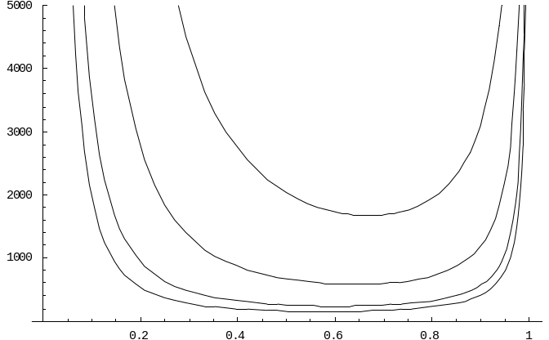
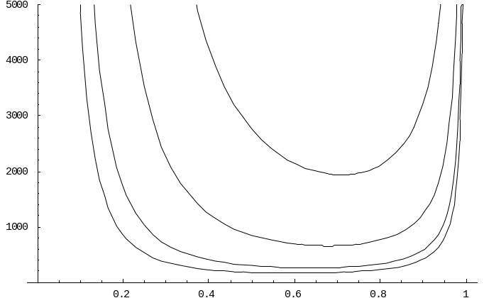
RR＝1.5
RR＝2
RR＝3
RR＝4
RR＝1.5
RR＝2
RR＝3
RR＝4
必要検体数
必要検体数
疾患アレル頻度
疾患アレル頻度

優性遺伝形式のﾛｰｶｽを優性遺伝形式のgenotype分布で検定 優性遺伝形式のﾛｰｶｽのallele頻度で検定
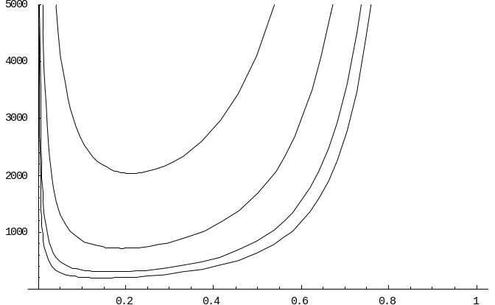
α＝0.00001、β＝0.2 α＝0.00001、β＝0.2
RR＝1.5
RR＝2
RR＝3
RR＝4
RR＝1.5
RR＝2
RR＝3
RR＝4
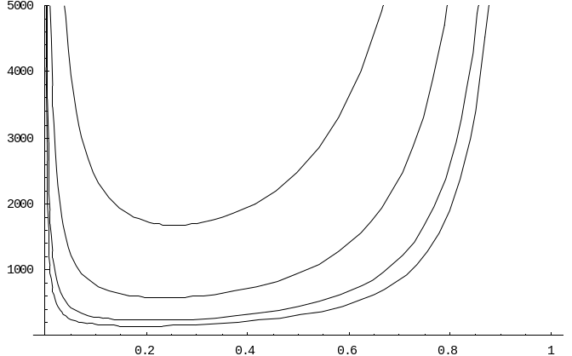
疾患アレル頻度
疾患アレル頻度
必要検体数
必要検体数
疾患アレル頻度
以上の、α、β、遺伝的寄与(genotypic relative risk)、検体数との関係を知りたいときは、エクセルファイル “β過誤率” および、“必要検体数” を用いてシミュレート可能である。

